BỘ GIÁO DỤC VÀ ĐÀO TẠO
TRƯỜNG ĐẠI HỌC THĂNG LONG

BÀI TẬP LỚP
TÌM HIỂU VỀ NEXTCLOUD, ZABBIX
VÀ GIỚI THIỆU DEMO SẢN PHẨM
SINH VIÊN THỰC HIỆN: NGUYỄN QUANG HUY
MÃ SINH VIÊN: A44254
NGÀNH: CÔNG NGHỆ THÔNG TIN
HÀ NỘI – 2022
MỤC LỤC
CHƯƠNG 1. GIỚI THIỆU SẢN PHẦM NEXTCLOUD VÀ ZABBIX 3
1.1. Giới thiệu về Nextcloud 3
1.2. Giới thiệu về Zabbix 4
CHƯƠNG 2. CÀI ĐẶT NEXTCLOUD 8
2.1. Yêu cầu thiết bị 8
2.2. Cài đặt nextcloud AIO 9
CHƯƠNG 3. CÀI ĐẶT ZABBIX 11
3.1. Cài đặt Zabbix repository 11
3.2. Cài đặt Zabbix server, frontend, agent 11
3.3. Tạo database khởi đầu 11
3.4. Cấu hình lại database cho Zabbix server 12
3.5. Khởi động tiến trình Zabbix server và agent 12
3.6. Truy cập trang web User Interface của Zabbix 12
CHƯƠNG 4. HƯỚNG DẪN SỬ DỤNG NEXTCLOUD 13
4.1. Hướng dẫn cho admin 13
4.2. Hướng dẫn cho người dùng 18
4.3. Chia sẻ nội bộ với người dùng và nhómℑ 23
CHƯƠNG 5. HƯỚNG DẪN SỬ DỤNG ZABBIX 29
5.1. Đăng nhập và cấu hình người dùng 29
5.2. Máy chủ mới 31

GIỚI THIỆU SẢN PHẦM NEXTCLOUD VÀ ZABBIX

Giới thiệu về Nextcloud

Nextcloud là gi?
Nextcloud là phần mềm chia sẻ và đồng bộ hóa tệp nguồn mở dành cho tất cả mọi người từ các cá nhân vận hành Máy chủ Nextcloud miễn phí trong sự riêng tư tại nhà riêng của họ cho đến các doanh nghiệp lớn và nhà cung cấp dịch vụ được Đăng ký Nextcloud Enterprise hỗ trợ. Nextcloud cung cấp giải pháp chia sẻ và đồng bộ hóa tệp an toàn, bảo mật và tuân thủ trên các máy chủ mà bạn kiểm soát.
Bạn có thể chia sẻ một hoặc nhiều tệp và thư mục trên máy tính của mình và đồng bộ hóa chúng với máy chủ Nextcloud của bạn. Đặt các tệp vào thư mục chia sẻ cục bộ của bạn và các tệp đó sẽ được đồng bộ hóa ngay lập tức với máy chủ và các thiết bị khác bằng Ứng dụng khách đồng bộ hóa máy tính để bàn Nextcloud, ứng dụng Android hoặc ứng dụng iOS

Các chức năng của Nextcloud
Nextcloud cung cấp nhiều tính năng được thiết kế để hỗ trợ đồng bộ hóa, chia sẻ, cộng tác tệp và hơn thế nữa. Dưới đây là một số tính năng chính của Nextcloud:
- Đồng bộ hóa và chia sẻ tệp: Nextcloud cho phép người dùng đồng bộ hóa và chia sẻ tệp trên các thiết bị và với những người dùng khác, cả bên trong lẫn bên ngoài.
- Bảo mật và mã hóa: Nextcloud ưu tiên bảo mật, cung cấp mã hóa khi lưu trữ và truyền tải để bảo vệ dữ liệu nhạy cảm. Nó cũng hỗ trợ xác thực hai yếu tố (2FA) và tích hợp với các hệ thống xác thực hiện có.
- Công cụ cộng tác: Nextcloud bao gồm các tính năng cộng tác như chỉnh sửa tài liệu (có tích hợp Collabora Online hoặc OnlyOffice), nhận xét và tạo phiên bản, cho phép các nhóm làm việc cùng nhau hiệu quả trên các tài liệu và dự án.
- Phiên bản và khôi phục tệp: Nextcloud tự động theo dõi các phiên bản tệp, giúp dễ dàng khôi phục các phiên bản trước hoặc hoàn nguyên các thay đổi nếu cần.
- Lịch và Danh bạ: Nextcloud bao gồm các ứng dụng quản lý lịch và liên hệ tích hợp, cho phép người dùng sắp xếp lịch trình và danh bạ của họ trong nền tảng.
- Nhiệm vụ và ghi chú: Nextcloud cung cấp khả năng quản lý tác vụ và ghi chú, giúp người dùng luôn ngăn nắp và làm việc hiệu quả.
- Tích hợp với Ứng dụng của bên thứ ba: Nextcloud có thể được mở rộng với nhiều ứng dụng và tích hợp của bên thứ ba, bao gồm trò chuyện, hội nghị video, quản lý dự án, v.v.
- Tùy chỉnh và xây dựng thương hiệu: Nextcloud có thể được tùy chỉnh để phù hợp với thương hiệu của tổ chức và được điều chỉnh cho phù hợp với các trường hợp sử dụng hoặc quy trình công việc cụ thể.
- Kiểm soát quyền truy cập tệp: Nextcloud cung cấp khả năng kiểm soát chi tiết đối với quyền truy cập tệp, cho phép quản trị viên xác định ai có thể truy cập, xem, chỉnh sửa hoặc chia sẻ tệp và thư mục.
- Khả năng mở rộng và hiệu suất: Nextcloud được thiết kế để mở rộng quy mô từ cài đặt nhỏ đến triển khai doanh nghiệp lớn, với các tính năng như bộ nhớ đệm, cân bằng tải và phân cụm để đảm bảo hiệu suất tối ưu.
- Ứng dụng dành cho thiết bị di động và máy tính để bàn: Nextcloud cung cấp các ứng dụng dành cho thiết bị di động và máy tính để bàn cho iOS, Android, Windows, macOS và Linux, cung cấp quyền truy cập liền mạch vào các tệp và dữ liệu trên mọi thiết bị.
- Tuân thủ và quy định: Nextcloud cung cấp các tính năng và công cụ để giúp các tổ chức tuân thủ các quy định như GDPR, HIPAA và các quy định khác, bao gồm chính sách lưu giữ dữ liệu, kiểm tra và báo cáo.
Đây chỉ là một số tính năng chính giúp Nextcloud trở thành nền tảng linh hoạt và mạnh mẽ để đồng bộ hóa, chia sẻ và cộng tác tệp trong cả cài đặt cá nhân và doanh nghiệp.

Giới thiệu về Zabbix

Zabbix là gì
Zabbix là một giải pháp giám sát phân tán nguồn mở cấp doanh nghiệp.
Zabbix là phần mềm giám sát nhiều thông số của mạng cũng như tình trạng và tính toàn vẹn của máy chủ, máy ảo, ứng dụng, dịch vụ, cơ sở dữ liệu, trang web, đám mây, v.v. Zabbix sử dụng cơ chế thông báo linh hoạt cho phép người dùng định cấu hình cảnh báo dựa trên email cho hầu hết mọi sự kiện. Điều này cho phép phản ứng nhanh với các sự cố máy chủ. Zabbix cung cấp các tính năng báo cáo và trực quan hóa dữ liệu tuyệt vời dựa trên dữ liệu được lưu trữ. Điều này làm cho Zabbix trở nên lý tưởng cho việc lập kế hoạch năng lực.
Zabbix hỗ trợ cả bỏ phiếu và bẫy. Tất cả các báo cáo và số liệu thống kê của Zabbix, cũng như các tham số cấu hình, đều được truy cập thông qua giao diện người dùng dựa trên web. Giao diện người dùng dựa trên web đảm bảo rằng trạng thái mạng và tình trạng máy chủ của bạn có thể được đánh giá từ bất kỳ vị trí nào. Được cấu hình đúng cách, Zabbix có thể đóng một vai trò quan trọng trong việc giám sát cơ sở hạ tầng CNTT. Điều này cũng đúng đối với các tổ chức nhỏ có một vài máy chủ và đối với các công ty lớn có nhiều máy chủ.
Zabbix là miễn phí. Zabbix được viết và phân phối theo Giấy phép Công cộng GPL phiên bản 2 (General Public License version 2). Điều đó có nghĩa là mã nguồn của nó được phân phối miễn phí và có sẵn cho công chúng.

Các chức năng của Zabbix
- Tổng quan
- Zabbix là một giải pháp giám sát mạng tích hợp cao, cung cấp nhiều tính năng trong một gói duy nhất.
- Thu thập dữ liệu
- kiểm tra tính khả dụng và hiệu suất
- hỗ trợ SNMP (cả bẫy và bỏ phiếu), giám sát IPMI, JMX, VMware
- kiểm tra tùy chỉnh
- thu thập dữ liệu mong muốn theo khoảng thời gian tùy chỉnh
- được thực hiện bởi máy chủ/proxy và bởi các đại lý
- Định nghĩa ngưỡng linh hoạt
- bạn có thể xác định các ngưỡng vấn đề rất linh hoạt, được gọi là trình kích hoạt, tham chiếu các giá trị từ cơ sở dữ liệu phụ trợ
- Cảnh báo có cấu hình cao
- gửi thông báo có thể được tùy chỉnh theo lịch trình, người nhận, loại phương tiện
- thông báo có thể trở nên có ý nghĩa và hữu ích bằng cách sử dụng các biến macro
- hành động tự động bao gồm các lệnh từ xa
- Vẽ đồ thị thời gian thực
- các mục được theo dõi được lập biểu đồ ngay lập tức bằng chức năng vẽ đồ thị tích hợp
- Khả năng giám sát web
- Zabbix có thể đi theo đường dẫn nhấp chuột mô phỏng trên trang web và kiểm tra chức năng cũng như thời gian phản hồi
- Tùy chọn trực quan mở rộng
- khả năng tạo biểu đồ tùy chỉnh có thể kết hợp nhiều mục vào một chế độ xem
- bản đồ mạng
- trình chiếu ở dạng tổng quan theo kiểu trang tổng quan
- báo cáo
- Chế độ xem cấp cao (kinh doanh) về các tài nguyên được giám sát
- Lưu trữ dữ liệu lịch sử
- dữ liệu được lưu trữ trong cơ sở dữ liệu
- lịch sử có thể cấu hình
- quy trình dọn phòng tích hợp
- Cấu hình dễ dàng
- thêm các thiết bị được giám sát làm máy chủ
- máy chủ được chọn để theo dõi, một lần trong cơ sở dữ liệu
- áp dụng mẫu cho các thiết bị được giám sát
- Sử dụng các mẫu
- nhóm kiểm tra trong các mẫu
- mẫu có thể kế thừa các mẫu khác
- Khám phá mạng
- tự động phát hiện các thiết bị mạng
- tự động đăng ký đại lý
- khám phá hệ thống tệp, giao diện mạng và SNMP OID
- Giao diện web nhanh
- giao diện người dùng dựa trên web bằng PHP
- có thể truy cập từ mọi nơi
- bạn có thể nhấp vào theo cách của bạn
- sổ ghi chép đánh giá
- API Zabbix
- API Zabbix cung cấp giao diện có thể lập trình cho Zabbix để thao tác hàng loạt, tích hợp phần mềm của bên thứ ba và các mục đích khác.
- Hệ thống quyền
- xác thực người dùng an toàn
- một số người dùng nhất định có thể bị giới hạn ở một số chế độ xem nhất định
- Đại lý đầy đủ tính năng và dễ dàng mở rộng
- triển khai trên các mục tiêu giám sát
- có thể được triển khai trên cả Linux và Windows
- Daemon nhị phân
- được viết bằng ngôn ngữ C, để có hiệu suất và dung lượng bộ nhớ nhỏ
- dễ dàng di chuyển
- Sẵn sàng cho môi trường phức tạp
- giám sát từ xa được thực hiện dễ dàng bằng cách sử dụng proxy Zabbix

CÀI ĐẶT NEXTCLOUD

Yêu cầu thiết bị

Máy chủ
For best performance, stability and functionality we have documented some recommendations for running a Nextcloud server.
Platform | Options
Operating System (64-bit) | - Ubuntu 22.04 LTS (recommended)  - Ubuntu 20.04 LTS  - Red Hat Enterprise Linux 9 (recommended)  - Red Hat Enterprise Linux 8  - Debian 12 (Bookworm)  - SUSE Linux Enterprise Server 15  - openSUSE Leap 15.5  - CentOS Stream
Database | - MySQL 8.0+ or MariaDB 10.3/10.5/10.6 (recommended)/10.11  - Oracle Database 11g (only as part of an enterprise subscription)  - PostgreSQL 12/13/14/15/16  - SQLite (only recommended for testing and minimal-instances)
Webserver | - Apache 2.4 with mod_php or php-fpm (recommended)  - nginx with php-fpm

Bộ nhớ (RAM)
Nextcloud cần tối thiểu 128MB RAM cho mỗi quy trình và mức tối thiểu khuyến khích là 512MB RAM

Máy khách để bàn
Chúng tôi thực sự khuyên bạn nên sử dụng phiên bản mới nhất của hệ điều hành để có được trải nghiệm đầy đủ và ổn định nhất cho khách hàng của chúng tôi.
- Windows 10+
- macOS Lion (10.14)+ (64-bits only)
- Linux (64-bits only)

Ứng dụng di động
Chúng tôi thực sự khuyên bạn nên sử dụng phiên bản mới nhất của hệ điều hành di động để có được trải nghiệm đầy đủ và ổn định nhất từ các ứng dụng di động của chúng tôi.

Files Appℑ
- iOS 15.0+
- Android 7.0+

Talk Appℑ
- iOS 15.0+
- Android 7.0+
- Nextcloud Server 14.0+
- Nextcloud Talk 4.0+

Giao diện web
Để có trải nghiệm tốt nhất với giao diện web Nextcloud, chúng tôi khuyên bạn nên sử dụng phiên bản trình duyệt mới nhất và được hỗ trợ từ danh sách này hoặc một phiên bản dựa trên những trình duyệt đó:
- Microsoft Edge
- Mozilla Firefox
- Google Chrome/Chromium
- Apple Safari

Cài đặt nextcloud AIO
Các hướng dẫn sau đây dành cho việc cài đặt mà không có sẵn máy chủ web hoặc proxy ngược (như Apache, Nginx, Cloudflare Tunnel, v.v.)
- Chạy lệnh dưới đây để cài đặt Docker
curl -fsSL https://get.docker.com | sudo sh
- Chạy lệnh dưới đây để khởi động container trên Linux
# For Linux and without a web server or reverse proxy (like Apache, Nginx and else) already in place:
sudo docker run \
--sig-proxy=false \
--name nextcloud-aio-mastercontainer \
--restart always \
--publish 80:80 \
--publish 8080:8080 \
--publish 8443:8443 \
--volume nextcloud_aio_mastercontainer:/mnt/docker-aio-config \
--volume /var/run/docker.sock:/var/run/docker.sock:ro \
nextcloud/all-in-one:latest
Sau lần khởi động đầu tiên, bạn sẽ có thể mở Giao diện AIO Nextcloud ngay trên cổng 8080 của máy chủ này. Ví dụ. https://địa.chỉ.ip.của.server.này:8080
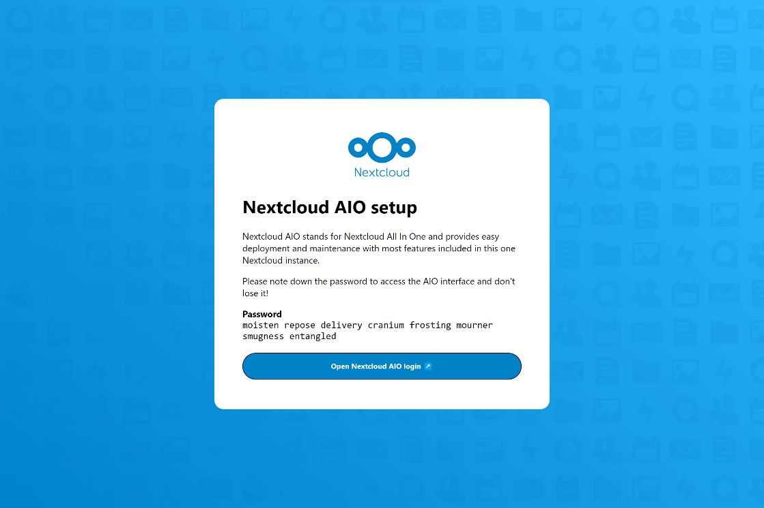
Chỉ những máy truy cập Nội bộ Giao diện Mastercontainer qua cổng 8080:
Nếu tường lửa/bộ định tuyến của bạn có cổng 80 và 8443 mở/chuyển tiếp và bạn trỏ miền đến máy chủ của mình, bạn có thể tự động nhận chứng chỉ hợp lệ bằng cách mở Giao diện AIO Nextcloud qua: https://miền-trỏ-đến-máy-chủ-này:8443

CÀI ĐẶT ZABBIX
Cài đặt Zabbix theo link này: https://www.zabbix.com/download
- Đầu tiên chọn phiên bản Zabbix mà bạn muốn cài
- Bước tiếp theo là chọn OS mà server bạn đang sài
- Tiếp theo chọn phiên bản của hệ điều hành bạn đã chọn
Cuối cùng làm theo hướng dẫn ở dưới
Dưới đây là cài đặt cho:
- Phiên bản Zabbix: 6.4
- Hệ điều hành: Ubuntu 22.04 (Jammy)
- Packet: Server, Frontend, Agent
- Database: MySQL
- Web Server: Apache

Cài đặt Zabbix repository
wget https://repo.zabbix.com/zabbix/6.4/ubuntu-arm64/pool/main/z/zabbix-release/zabbix-release_6.4-1+ubuntu22.04_all.deb
dpkg -i zabbix-release_6.4-1+ubuntu22.04_all.deb
apt update

Cài đặt Zabbix server, frontend, agent
apt install zabbix-server-mysql zabbix-frontend-php zabbix-apache-conf zabbix-sql-scripts zabbix-agent

Tạo database khởi đầu
Hãy chắc chắn rằng cở sở dữ liệu MySQL đã được cài và đang chạy
mysql -uroot -p
password
create database zabbix character set utf8mb4 collate utf8mb4_bin;
create user zabbix@localhost identified by 'password';
grant all privileges on zabbix.* to zabbix@localhost;
set global log_bin_trust_function_creators = 1;
quit;
Trên máy chủ Zabbix, nhập schema và dữ liệu ban đầu. Bạn sẽ được nhắc nhập mật khẩu mới tạo.
quit; zcat /usr/share/zabbix-sql-scripts/mysql/server.sql.gz | mysql --default-character-set=utf8mb4 -uzabbix -p zabbix
Tắt lựa chọn log_bin_trust_function_creators sau khi nhập schema vào database.
mysql -uroot -p
password
set global log_bin_trust_function_creators = 0;
quit;

Cấu hình lại database cho Zabbix server
Chỉnh file ở đường dẫn: /etc/zabbix/zabbix_server.conf
- DBPassword=password

Khởi động tiến trình Zabbix server và agent
Khởi động tiến trình Zabbix server và agent và làm nó luôn chạy khi hệ thống khởi động
systemctl restart zabbix-server zabbix-agent apache2
systemctl enable zabbix-server zabbix-agent apache2

Truy cập trang web User Interface của Zabbix
Đường dẫn mặc định với UI của Zabbix khi sài Apache web server là: http://dia.chi.ip.cua.may/zabbix

HƯỚNG DẪN SỬ DỤNG NEXTCLOUD

Hướng dẫn cho admin

Giới thiệu
Chào mừng bạn đến với Hướng dẫn quản trị máy chủ Nextcloud. Hướng dẫn này mô tả các tác vụ quản trị cho Nextcloud, giải pháp chia sẻ và đồng bộ hóa tệp nguồn mở linh hoạt. Nextcloud bao gồm máy chủ Nextcloud chạy trên Linux, các ứng dụng khách dành cho Microsoft Windows, macOS và Linux cũng như các ứng dụng khách di động dành cho hệ điều hành Android và iOS.
Đối tượng mục tiêu
Hướng dẫn này dành cho những người dùng muốn cài đặt, quản trị và tối ưu hóa máy chủ Nextcloud của họ. Để tìm hiểu thêm về giao diện người dùng Nextcloud Web cũng như ứng dụng khách trên máy tính để bàn và thiết bị di động.

Quản lý người dùng
Trên trang Quản lý người dùng của giao diện người dùng Web Nextcloud, bạn có thể:
- Tạo người dùng mới
- Xem tất cả người dùng của bạn trong một cửa sổ cuộn
- Lọc người dùng theo nhóm
- Xem họ thuộc nhóm nào
- Chỉnh sửa tên đầy đủ và mật khẩu của họ
- Xem vị trí lưu trữ dữ liệu của họ
- Xem và đặt giới hạn dung lượng
- Tạo và chỉnh sửa địa chỉ email của họ
- Gửi thông báo email tự động cho người dùng mới
- Vô hiệu và gỡ bỏ vô hiệu người dùng
- Xóa người dùng chỉ bằng một cú nhấp chuột
Chế độ xem mặc định hiển thị thông tin cơ bản về người dùng của bạn:
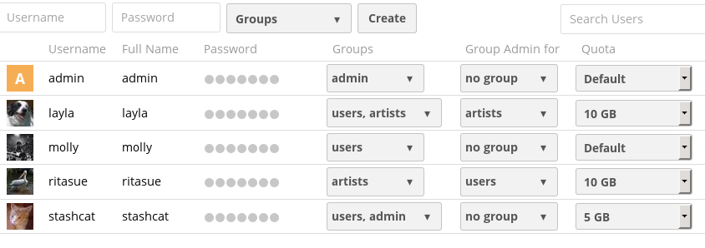
Bộ lọc Nhóm ở thanh bên trái cho phép bạn nhanh chóng lọc người dùng theo tư cách thành viên nhóm của họ và tạo nhóm mới.
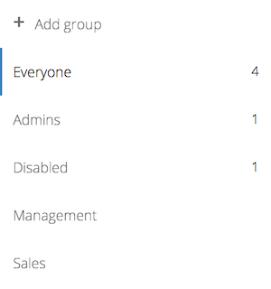
Nhấp vào biểu tượng bánh răng ở thanh bên phía dưới bên trái để đặt hạn mức bộ nhớ mặc định và để hiển thị các trường bổ sung: Hiển thị vị trí lưu trữ, Hiển thị lần đăng nhập cuối cùng, Hiển thị chương trình phụ trợ người dùng, Gửi email cho người dùng mới và Hiển thị địa chỉ email.
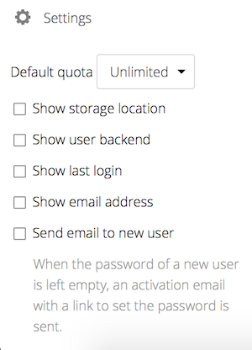

Tạo người dùng mới
Để tạo tài khoản người dùng:
- Nhập Tên đăng nhập của người dùng mới và Mật khẩu ban đầu của họ
- Chỉ định tư cách thành viên nhóm (tùy chọn)
- Nhấp vào nút Tạo
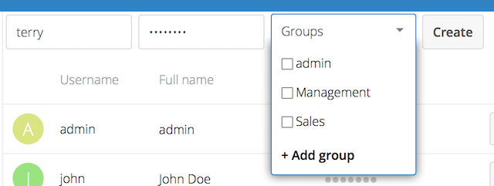
Tên đăng nhập có thể chứa các chữ cái (a-z, A-Z), số (0-9), dấu gạch ngang (-), dấu gạch dưới ( _), dấu chấm (.), dấu cách ( ) và dấu (@). Sau khi tạo người dùng, bạn có thể điền Full Name nếu khác với tên đăng nhập hoặc để người dùng điền.

Đặt lại mật khẩu của người dùngℑ
Bạn không thể khôi phục mật khẩu của người dùng nhưng bạn có thể đặt mật khẩu mới:
- Di con trỏ qua trường Mật khẩu của người dùng
- Bấm vào biểu tượng bút chì
- Nhập mật khẩu mới của người dùng vào trường mật khẩu và nhớ cung cấp cho người dùng mật khẩu của họ
Nếu bạn đã bật mã hóa thì sẽ có những cân nhắc đặc biệt đối với việc đặt lại mật khẩu người dùng.

Đổi tên người dùngℑ
Mỗi người dùng Nextcloud có hai tên: Tên đăng nhập duy nhất được sử dụng để xác thực và Tên đầy đủ , là tên hiển thị của họ. Bạn có thể chỉnh sửa tên hiển thị của người dùng, nhưng bạn không thể thay đổi tên đăng nhập của bất kỳ người dùng nào.
Để đặt hoặc thay đổi tên hiển thị của người dùng:
- Di con trỏ qua trường Tên đầy đủ của người dùng
- Bấm vào biểu tượng Bút chì
- Nhập tên hiển thị mới của người dùng

Cấp đặc quyền quản trị viên cho người dùngℑ
Nextcloud có hai loại quản trị viên: Super Administrators và Group Administrators . Quản trị viên nhóm có quyền tạo, chỉnh sửa và xóa người dùng trong nhóm được chỉ định. Quản trị viên nhóm không thể truy cập cài đặt hệ thống hoặc thêm hoặc sửa đổi người dùng trong nhóm mà họ không phải là Quản trị viên nhóm . Sử dụng menu thả xuống trong cột Quản trị nhóm để gán đặc quyền quản trị nhóm.
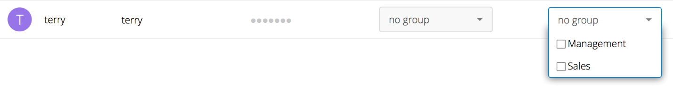
Quản trị viên cấp cao có toàn quyền trên máy chủ Nextcloud của bạn và có thể truy cập và sửa đổi tất cả cài đặt. Để chỉ định vai trò Quản trị viên cấp cao cho người dùng, chỉ cần thêm họ vào adminnhóm.

Quản lý nhómℑ
Bạn có thể chỉ định người dùng mới vào nhóm khi tạo họ và tạo nhóm mới khi bạn tạo người dùng mới. Bạn cũng có thể sử dụng nút Thêm nhóm ở đầu khung bên trái để tạo nhóm mới. Thành viên nhóm mới sẽ ngay lập tức có quyền truy cập vào các tệp chia sẻ thuộc về nhóm mới của họ.

Đặt hạn ngạch lưu trữ
Nhấp vào bánh răng ở khung bên trái phía dưới để đặt hạn mức lưu trữ mặc định. Điều này được tự động áp dụng cho người dùng mới. Bạn có thể chỉ định hạn ngạch khác cho bất kỳ người dùng nào bằng cách chọn từ danh sách thả xuống Hạn ngạch , chọn giá trị đặt trước hoặc nhập giá trị tùy chỉnh. Khi bạn tạo hạn ngạch tùy chỉnh, hãy sử dụng các chữ viết tắt thông thường cho các giá trị bộ nhớ của bạn, chẳng hạn như 500 MB, 5 GB, 5 TB, v.v.

Vô hiệu hóa và kích hoạt người dùngℑ
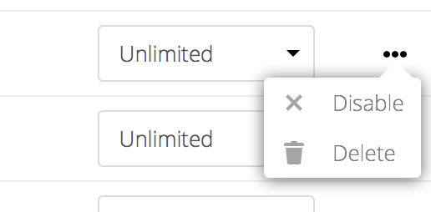
Đôi khi bạn có thể muốn vô hiệu hóa một người dùng mà không xóa vĩnh viễn các cài đặt và tệp của họ. Người dùng có thể được kích hoạt lại bất kỳ lúc nào mà không bị mất dữ liệu.
Di con trỏ qua tên của họ trên trang Người dùng cho đến khi biểu tượng menu “…” xuất hiện ở ngoài cùng bên phải. Sau khi nhấp vào nó, bạn sẽ thấy tùy chọn Tắt .
Người dùng sẽ không thể truy cập Nextcloud của họ nữa cho đến khi bạn kích hoạt lại chúng. Ngoài ra, tất cả các chia sẻ bên ngoài, thông qua liên kết công khai hoặc email, sẽ không thể truy cập được. Chia sẻ nội bộ sẽ vẫn hoạt động để những người dùng khác trên Nextcloud có thể tiếp tục làm việc.

Xóa người dùngℑ
Xóa người dùng thật dễ dàng: di con trỏ lên tên của họ trên trang Người dùng cho đến khi biểu tượng menu “…” xuất hiện ở ngoài cùng bên phải. Sau khi nhấp vào nó, bạn sẽ thấy tùy chọn Xóa . Nhấp vào nó sẽ xóa người dùng cùng với tất cả dữ liệu của họ ngay lập tức.
Bạn sẽ thấy nút hoàn tác ở đầu trang, nút này tồn tại trong vài giây. Khi nút hoàn tác không còn nữa, bạn không thể khôi phục người dùng đã xóa.
Tất cả các tệp do người dùng sở hữu cũng bị xóa, bao gồm tất cả các tệp họ đã chia sẻ. Nếu bạn cần bảo toàn các tệp và nội dung chia sẻ của người dùng, trước tiên bạn phải tải chúng xuống từ trang Tệp Nextcloud, trang này sẽ nén chúng thành tệp zip hoặc sử dụng ứng dụng khách đồng bộ hóa để sao chép chúng vào máy tính cục bộ của bạn.

Hướng dẫn cho người dùng

Giao diện web Nextcloud
Bạn có thể kết nối với máy chủ Nextcloud của mình bằng bất kỳ trình duyệt Web nào. Chỉ cần trỏ nó tới URL máy chủ Nextcloud của bạn (ví dụ: cloud.example.com) và nhập tên người dùng và mật khẩu của bạn:
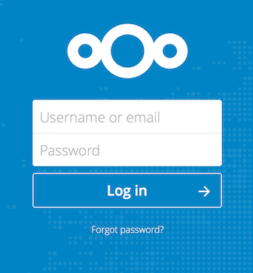
Điều hướng giao diện người dùng chính
Theo mặc định, giao diện Web Nextcloud mở ra trang Bảng điều khiển hoặc Tệp của bạn:
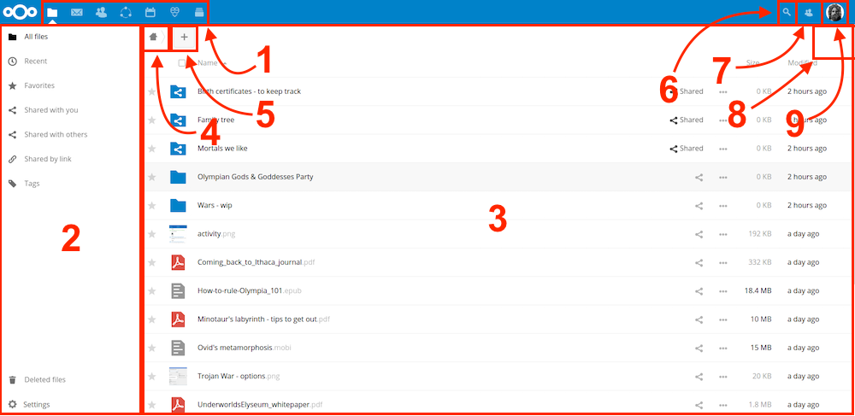
Trong Tệp, bạn có thể thêm, xóa và chia sẻ tệp, đồng thời quản trị viên máy chủ có thể thay đổi đặc quyền truy cập.
Giao diện người dùng Nextcloud chứa các trường và chức năng sau:
- Menu lựa chọn ứng dụng (1): Nằm ở góc trên bên trái, bạn sẽ tìm thấy tất cả các ứng dụng có sẵn trên phiên bản Nextcloud của bạn. Nhấp vào biểu tượng ứng dụng sẽ chuyển hướng bạn đến ứng dụng.
- Trường Thông tin ứng dụng (2): Nằm ở thanh bên trái, trường này cung cấp các bộ lọc và tác vụ liên quan đến ứng dụng bạn đã chọn. Ví dụ: khi bạn đang sử dụng ứng dụng Tệp, bạn có một bộ bộ lọc đặc biệt để tìm nhanh các tệp của mình, chẳng hạn như các tệp đã được chia sẻ với bạn và các tệp bạn đã chia sẻ với người khác. Bạn sẽ thấy các mục khác nhau cho các ứng dụng khác.
- Chế độ xem ứng dụng (3): Trường trung tâm chính trong giao diện người dùng Nextcloud. Trường này hiển thị nội dung hoặc tính năng người dùng của ứng dụng bạn đã chọn.
- Thanh điều hướng (4): Nằm trên cửa sổ xem chính (Chế độ xem ứng dụng), thanh này cung cấp một loại điều hướng đường dẫn cho phép bạn di chuyển lên các cấp cao hơn của hệ thống phân cấp thư mục lên đến cấp gốc (trang chủ).
- Nút tạo mới (5): Nằm trong Thanh Điều hướng, nút Mới cho phép bạn tạo tệp mới, thư mục mới hoặc tải tệp lên.
- Trường tìm kiếm (6): Nhấp vào Kính lúp ở góc trên bên phải để tìm kiếm tệp và mục nhập của ứng dụng hiện tại.
- Menu Danh bạ (7): Cung cấp cho bạn cái nhìn tổng quan về danh bạ và người dùng trên máy chủ của bạn. Tùy thuộc vào thông tin chi tiết nhất định và ứng dụng có sẵn, bạn có thể trực tiếp bắt đầu cuộc gọi điện video với họ hoặc gửi email.
- Nút xem lưới (8): Nút này trông giống như bốn hình vuông nhỏ, chuyển đổi chế độ xem lưới cho các thư mục và tệp.
- Menu cài đặt (9): Nhấp vào ảnh hồ sơ của bạn, nằm ở bên phải trường Tìm kiếm, để mở menu thả xuống Cài đặt. Trang Cài đặt của bạn cung cấp các cài đặt và tính năng sau:
- Liên kết tải xuống ứng dụng dành cho máy tính để bàn và thiết bị di động
- Việc sử dụng máy chủ và dung lượng trống
- Quản lý mật khẩu
- Cài đặt tên, email và ảnh hồ sơ
- Quản lý trình duyệt và thiết bị được kết nối
- Tư cách thành viên nhóm
- Cài đặt ngôn ngữ giao diện
- Quản lý thông báo
- ID đám mây liên kết và các nút chia sẻ phương tiện truyền thông xã hội
- Trình quản lý chứng chỉ SSL/TLS cho bên ngoài lưu trữ
- Xác minh hai yếu tố của bạn
- Thông tin phiên bản Nextcloud

Quản lý các tệp đã xóa
Khi bạn xóa một tập tin trong Nextcloud, tập tin đó không bị xóa vĩnh viễn ngay lập tức mà chỉ được chuyển vào thùng rác. Nó không bị xóa vĩnh viễn cho đến khi bạn xóa nó theo cách thủ công hoặc khi ứng dụng Tệp đã xóa xóa nó để nhường chỗ cho các tệp mới. Tìm các tệp đã xóa của bạn bằng cách nhấp vào nút Tệp đã xóa trên trang Tệp của giao diện Web Nextcloud. Bạn sẽ có các tùy chọn để khôi phục hoặc xóa vĩnh viễn các tệp.

Đồng bộ hóa máy tính để bàn và thiết bị di động
Để đồng bộ hóa các tệp với máy tính để bàn của bạn, chúng tôi khuyên bạn nên sử dụng Nextcloud Sync Client cho Windows, macOS và Linux. Máy khách đồng bộ hóa máy tính để bàn Nextcloud cho phép bạn kết nối với Máy chủ Nextcloud của mình. Bạn có thể tạo các thư mục trong thư mục chính của mình và giữ nội dung của các thư mục đó được đồng bộ hóa với máy chủ Nextcloud của bạn. Chỉ cần sao chép một tệp vào thư mục và ứng dụng khách máy tính để bàn Nextcloud sẽ thực hiện phần còn lại. Thực hiện thay đổi đối với các tệp trên một máy tính, nó sẽ chuyển sang các máy tính khác bằng cách sử dụng các ứng dụng khách đồng bộ hóa trên máy tính để bàn này. Bạn sẽ luôn có các tập tin mới nhất bên mình mọi lúc mọi nơi.

Mã hóa các tệp Nextcloud của bạn trên máy chủ
Nextcloud bao gồm một ứng dụng Mã hóa phía máy chủ và khi nó được quản trị viên Nextcloud của bạn kích hoạt, tất cả các tệp dữ liệu Nextcloud của bạn sẽ tự động được mã hóa trên máy chủ. Mã hóa được áp dụng trên toàn máy chủ, vì vậy khi bật tính năng này, bạn không thể chọn giữ các tệp của mình không được mã hóa. Bạn không cần phải làm bất cứ điều gì đặc biệt vì nó sử dụng thông tin đăng nhập Nextcloud của bạn làm mật khẩu cho khóa mã hóa riêng tư duy nhất của bạn. Chỉ cần đăng xuất, đăng nhập, quản lý và chia sẻ các tập tin của bạn như bình thường và bạn vẫn có thể thay đổi mật khẩu của mình bất cứ khi nào bạn muốn.
Mục đích chính của nó là mã hóa các tệp trên dịch vụ lưu trữ từ xa được kết nối với máy chủ Nextcloud của bạn. Đây là một cách dễ dàng và liền mạch để bảo vệ các tập tin của bạn trên bộ nhớ từ xa. Bạn có thể chia sẻ các tệp từ xa của mình thông qua Nextcloud theo cách thông thường, tuy nhiên, bạn không thể chia sẻ các tệp được mã hóa của mình trực tiếp từ dịch vụ từ xa mà bạn đang sử dụng vì các khóa mã hóa được lưu trữ trên máy chủ Nextcloud của bạn và không bao giờ bị lộ cho các nhà cung cấp dịch vụ bên ngoài.
Nếu máy chủ Nextcloud của bạn không được kết nối với bất kỳ dịch vụ lưu trữ từ xa nào thì tốt hơn nên sử dụng một số hình thức mã hóa khác như mã hóa cấp độ tệp hoặc toàn bộ đĩa. Vì các khóa được lưu giữ trên máy chủ Nextcloud của bạn nên quản trị viên Nextcloud của bạn có thể rình mò các tệp của bạn và nếu máy chủ bị xâm phạm thì kẻ xâm nhập có thể có quyền truy cập vào các tệp của bạn.

Chia sẻ tệp
Người dùng Nextcloud có thể chia sẻ tập tin và thư mục. Các mục tiêu có thể là:
- liên kết công khai
- người dùng
- các nhóm
- vòng tròn
- nói chuyện cuộc trò chuyện
- người dùng hoặc nhóm trên các máy chủ Nextcloud được liên kết
Bạn có thể chia sẻ tập tin và thư mục thông qua các liên kết công khai.
Một mã thông báo gồm 15 chữ số ngẫu nhiên sẽ được tạo. Liên kết sẽ trông giống như https://cloud.example.com/s/yxcFKRWBJqYYzp4.
Một số tùy chọn có sẵn để chia sẻ thư mục công cộng :
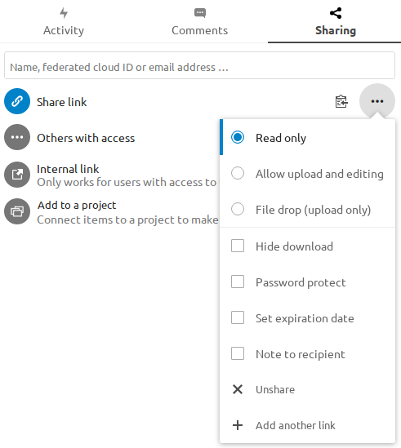
- Chỉ đọc để cho phép xem và tải xuống
- Cho phép tải lên và chỉnh sửa
- Với File drop , người chia sẻ chỉ có thể tải file lên một thư mục mà không nhìn thấy những file đã có trong thư mục đó.
- Ẩn tải xuống ẩn các nút tải xuống và các tùy chọn nhấp chuột phải của trình duyệt mặc định để làm cho việc tải xuống cho người chia sẻ khó hơn
- Bảo vệ mật khẩu
- Đặt ngày hết hạn sẽ tự động vô hiệu hóa chia sẻ
- Lưu ý cho người nhận
- Hủy chia sẻ để hoàn nguyên việc chia sẻ
- Thêm một liên kết khác để tạo nhiều liên kết công khai với các quyền khác nhau
Để chia sẻ tệp công khai , bạn có thể cho phép chỉnh sửa tệp bằng một trong các giải pháp chỉnh sửa cộng tác của Nextcloud:
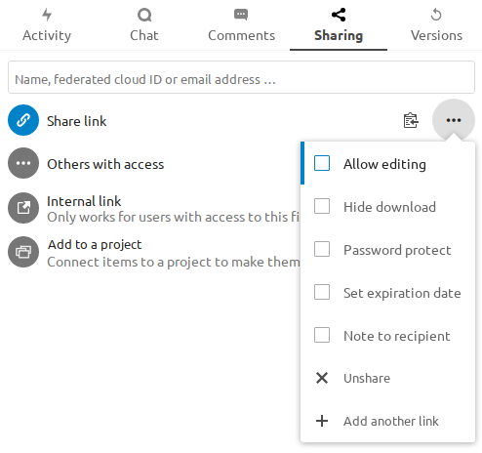

Chia sẻ nội bộ với người dùng và nhómℑ
Khi chia sẻ với người dùng, nhóm, vòng kết nối hoặc thành viên của cuộc trò chuyện Talk, quyền đối với nội dung tệp hoặc thư mục có thể điều chỉnh được:
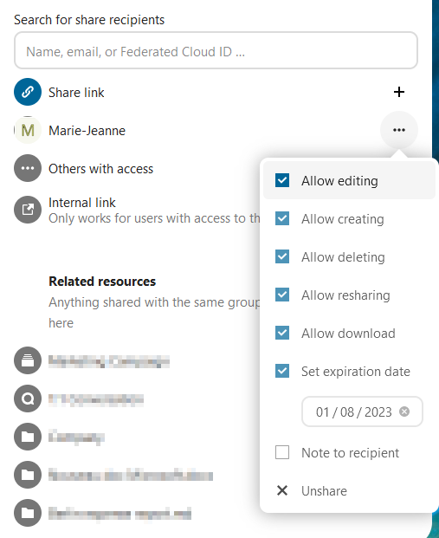
Với tư cách là người được chia sẻ, bạn có thể định cấu hình nếu bạn tự động muốn chấp nhận tất cả các chia sẻ đến và thêm chúng vào thư mục gốc của mình hoặc nếu bạn muốn được hỏi mỗi lần bạn muốn chấp nhận hay từ chối chia sẻ.
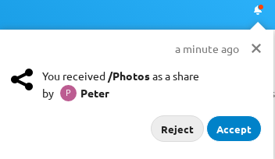
Để điều chỉnh cài đặt chấp nhận, hãy đi tới Cài đặt > Cá nhân > Chia sẻ :
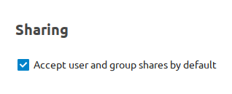
Để tìm hiểu xem người khác có thể truy cập tệp hoặc thư mục hay không thông qua việc chia sẻ ở cấp độ phân cấp thư mục cao hơn, hãy nhấp vào Khác có quyền truy cập trong tab chia sẻ:
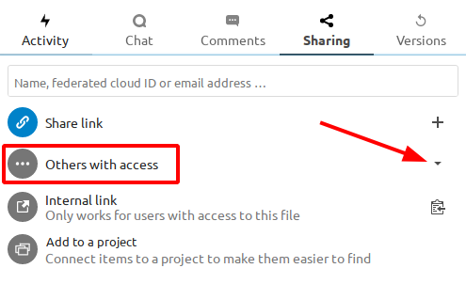
Danh sách hiển thị tất cả người dùng, nhóm, cuộc trò chuyện, v.v. mà đối tượng hiện tại đã được cấp quyền truy cập thông qua việc chia sẻ thư mục cấp trên trong hệ thống phân cấp:
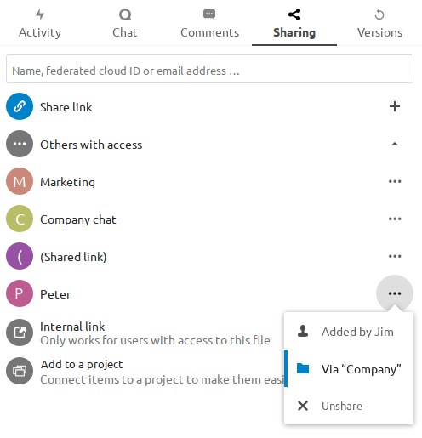
Bấm vào dấu ba chấm để:
- xem ai đã khởi xướng chia sẻ
- xem nơi bắt đầu chia sẻ (nhấp để điều hướng đến thư mục, trong chừng mực bạn có quyền truy cập vào đó)
- hủy chia sẻ chia sẻ ban đầu (chỉ có thể truy cập đối với chủ sở hữu chia sẻ)

Tải lên tệp lớn
Khi tải tệp lên máy khách web, Nextcloud bị giới hạn bởi cấu hình PHP và Apache. Theo mặc định, PHP được cấu hình chỉ để tải lên 2 megabyte. Vì giới hạn tải lên mặc định này không hoàn toàn hữu ích nên chúng tôi khuyên quản trị viên Nextcloud của bạn nên tăng các biến Nextcloud lên kích thước phù hợp với người dùng.
Việc sửa đổi một số biến Nextcloud nhất định yêu cầu quyền truy cập quản trị. Nếu bạn yêu cầu giới hạn tải lên lớn hơn giới hạn được cung cấp theo mặc định (hoặc đã được quản trị viên của bạn đặt):
- Hãy liên hệ với quản trị viên của bạn để yêu cầu tăng các biến này

Hạn ngạch lưu trữ
Quản trị viên Nextcloud của bạn có tùy chọn đặt hạn mức lưu trữ cho người dùng. Hãy xem trang Cá nhân của bạn để biết hạn ngạch của bạn là bao nhiêu và bạn đã sử dụng bao nhiêu.
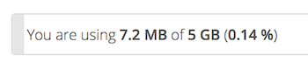
Có thể hữu ích nếu bạn hiểu cách tính hạn ngạch của mình.
Siêu dữ liệu (hình thu nhỏ, tệp tạm thời, bộ đệm và khóa mã hóa) chiếm khoảng 10% dung lượng ổ đĩa nhưng không được tính vào hạn ngạch người dùng. Một số ứng dụng lưu trữ thông tin trong cơ sở dữ liệu, chẳng hạn như ứng dụng Lịch và Danh bạ. Dữ liệu này được loại trừ khỏi hạn ngạch của bạn.
Khi những người dùng khác chia sẻ tệp với bạn, các tệp được chia sẻ sẽ được tính vào hạn ngạch của chủ sở hữu chia sẻ ban đầu. Khi bạn chia sẻ một thư mục và cho phép người dùng hoặc nhóm khác tải tệp lên thư mục đó, tất cả các tệp đã tải lên và chỉnh sửa đều được tính vào hạn ngạch của bạn. Khi bạn chia sẻ lại các tệp được chia sẻ với mình, lượt chia sẻ lại vẫn được tính vào hạn ngạch của chủ sở hữu chia sẻ ban đầu.
Các tệp được mã hóa lớn hơn một chút so với các tệp không được mã hóa; kích thước không được mã hóa được tính theo hạn ngạch của bạn.
Các tệp đã xóa vẫn còn trong thùng rác sẽ không được tính vào hạn ngạch. Thùng rác được đặt ở mức 50% hạn ngạch. Tuổi thọ của tệp đã xóa được đặt ở mức 30 ngày. Khi các tệp bị xóa vượt quá 50% hạn ngạch thì các tệp cũ nhất sẽ bị xóa cho đến khi tổng số tệp dưới 50%.
Khi bật kiểm soát phiên bản, các phiên bản tệp cũ hơn sẽ không được tính vào hạn ngạch.
Nếu bạn tạo chia sẻ công khai qua URL và cho phép tải lên thì mọi tệp đã tải lên đều được tính vào hạn ngạch của bạn.

Chuyển quyền sở hữu
Người dùng có thể chuyển quyền sở hữu các tập tin và thư mục cho người dùng khác. Quyền sở hữu chung của các tệp/thư mục được chuyển đó cũng sẽ được chuyển.
- Điều hướng đến Cài đặt (menu trên cùng bên phải) > Chia sẻ .
- Trong phần Tệp , nhấp vào Chọn tệp hoặc thư mục để chuyển . Bộ chọn tệp sẽ mở ra, hiển thị tất cả các tệp và thư mục trong tài khoản của người dùng.
- Chọn một tập tin hoặc thư mục và nhấp vào Choose . Tên tập tin hoặc thư mục đã chọn sẽ được hiển thị.
- Nhấn vào Change để thay đổi lựa chọn nếu cần thiết.
- Chọn chủ sở hữu mới bằng cách nhập tên của họ vào trường tìm kiếm bên cạnh Chủ sở hữu mới .
- Bấm vào Chuyển khoản .
- Người dùng mục tiêu nhận được thông báo trong đó họ được hỏi nên chấp nhận hay từ chối chuyển khoản đến.
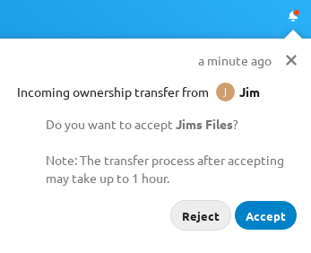
- Nếu được chấp nhận, người dùng mục tiêu sẽ tìm thấy các tệp và thư mục được chuyển trong thư mục gốc của họ trong thư mục Transfered from [user] trên [timestamp] .
- Người dùng nguồn được thông báo về việc chấp nhận hoặc từ chối bằng một thông báo.

HƯỚNG DẪN SỬ DỤNG ZABBIX

Đăng nhập và cấu hình người dùng

Tổng quan
Trong phần này, bạn sẽ tìm hiểu cách đăng nhập và thiết lập người dùng hệ thống trong Zabbix.

Đăng nhập
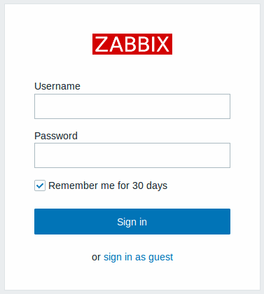
Đây là màn hình chào mừng Zabbix. Nhập tên người dùng Quản trị viên với mật khẩu zabbix để đăng nhập với tư cách siêu người dùng Zabbix . Quyền truy cập vào tất cả các phần menu sẽ được cấp.

Bảo vệ chống lại các cuộc tấn công brute-force
Trong trường hợp năm lần đăng nhập không thành công liên tiếp, giao diện Zabbix sẽ tạm dừng trong 30 giây để ngăn chặn các cuộc tấn công từ điển và brute-force.
Địa chỉ IP của lần đăng nhập thất bại sẽ được hiển thị sau khi đăng nhập thành công.

Thêm người dùng
Để xem thông tin về người dùng, hãy đi tới Người dùng → Người dùng .
Để thêm người dùng mới, nhấp vào Tạo người dùng .
Trong biểu mẫu người dùng mới, hãy đảm bảo thêm người dùng của bạn vào một trong các nhóm người dùng hiện có , ví dụ: 'Quản trị viên Zabbix'.
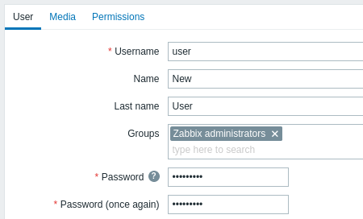
Tất cả các trường đầu vào bắt buộc được đánh dấu bằng dấu hoa thị màu đỏ.
Theo mặc định, người dùng mới không có phương tiện (phương thức gửi thông báo) nào được xác định cho họ. Để tạo một tài khoản, hãy chuyển đến tab 'Phương tiện' và nhấp vào thêm .
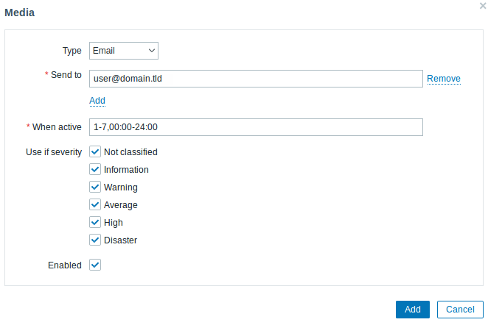
Trong cửa sổ bật lên này, hãy nhập địa chỉ email cho người dùng.
Bạn có thể chỉ định khoảng thời gian khi phương tiện sẽ hoạt động (xem trang Thông số khoảng thời gian để biết mô tả về định dạng), theo mặc định, phương tiện luôn hoạt động. Bạn cũng có thể tùy chỉnh mức độ nghiêm trọng của trình kích hoạt mà phương tiện sẽ hoạt động nhưng hiện tại hãy bật tất cả các mức đó.
Nhấp vào Thêm để lưu phương tiện, sau đó chuyển đến tab Quyền.
Tab Quyền có trường bắt buộc Vai trò . Vai trò này xác định những thành phần giao diện người dùng nào mà người dùng có thể xem và những hành động nào anh ta được phép thực hiện. Nhấn Select và chọn một trong các vai trò từ danh sách. Ví dụ: chọn vai trò Quản trị viên để cho phép truy cập vào tất cả các phần giao diện người dùng Zabbix, ngoại trừ Quản trị. Sau này, bạn có thể sửa đổi quyền hoặc tạo thêm vai trò người dùng. Khi chọn vai trò, các quyền sẽ xuất hiện trong cùng một tab

Máy chủ mới

Tổng quan
Trong phần này bạn sẽ học cách thiết lập một máy chủ mới.
Máy chủ trong Zabbix là một thực thể được nối mạng (vật lý, ảo) mà bạn muốn giám sát. Định nghĩa về "máy chủ" trong Zabbix khá linh hoạt. Nó có thể là một máy chủ vật lý, một bộ chuyển mạch mạng, một máy ảo hoặc một ứng dụng nào đó.

Thêm máy chủ
Thông tin về các máy chủ được định cấu hình trong Zabbix có sẵn trong Thu thập dữ liệu → Máy chủ và giám sát → Máy chủ . Đã có một máy chủ được xác định trước, được gọi là "máy chủ Zabbix", nhưng chúng tôi muốn tìm hiểu thêm một máy chủ khác.
Để thêm máy chủ mới, nhấp vào Tạo máy chủ . Điều này sẽ cung cấp cho chúng tôi một biểu mẫu cấu hình máy chủ.
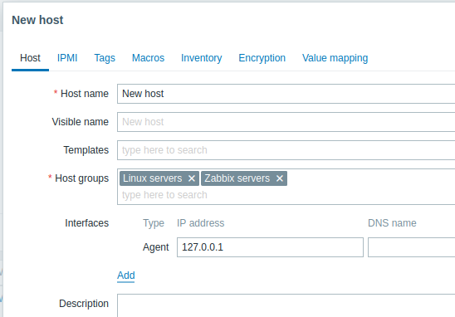
Tất cả các trường đầu vào bắt buộc được đánh dấu bằng dấu hoa thị màu đỏ.
Mức tối thiểu để vào đây là:
Tên máy chủ
- Nhập tên máy chủ. Cho phép sử dụng chữ và số, dấu cách, dấu chấm, dấu gạch ngang và dấu gạch dưới.
Nhóm chủ nhà
- Chọn một hoặc một số nhóm hiện có bằng cách nhấp vào nút Chọn hoặc nhập tên nhóm không tồn tại để tạo nhóm mới.
Tất cả các quyền truy cập được gán cho các nhóm máy chủ chứ không phải các máy chủ riêng lẻ. Đó là lý do tại sao máy chủ phải thuộc ít nhất một nhóm.
Giao diện: Địa chỉ IP
- Mặc dù về mặt kỹ thuật không phải là trường bắt buộc nhưng cần có giao diện máy chủ để thu thập các số liệu nhất định. Để sử dụng kiểm tra thụ động tác nhân Zabbix, hãy chỉ định IP hoặc DNS của tác nhân trong trường này. Lưu ý rằng bạn cũng nên chỉ định IP hoặc DNS của máy chủ Zabbix trong chỉ thị 'Máy chủ' của tệp cấu hình tác nhân Zabbix. Nếu tác nhân Zabbix và máy chủ Zabbix được cài đặt trên cùng một máy, bạn cần chỉ định cùng một IP/DNS ở cả hai nơi.
Khi hoàn tất, hãy nhấp vào Thêm . Máy chủ mới của bạn sẽ hiển thị trong danh sách máy chủ.
Cột Tính khả dụng chứa các chỉ báo về tính khả dụng của máy chủ trên mỗi giao diện. Chúng tôi đã xác định giao diện tác nhân Zabbix, vì vậy chúng tôi có thể sử dụng biểu tượng tính khả dụng của tác nhân (có 'ZBX' trên đó) để hiểu tính khả dụng của máy chủ:
- - trạng thái máy chủ chưa được thiết lập; chưa có cuộc kiểm tra số liệu nào diễn ra
- - máy chủ có sẵn, kiểm tra số liệu đã thành công
- - máy chủ không khả dụng, kiểm tra số liệu không thành công (di chuyển con trỏ chuột qua biểu tượng để xem thông báo lỗi). Có thể có một số lỗi khi giao tiếp, có thể do thông tin xác thực giao diện không chính xác. Kiểm tra xem máy chủ Zabbix có đang chạy không và thử làm mới trang sau.

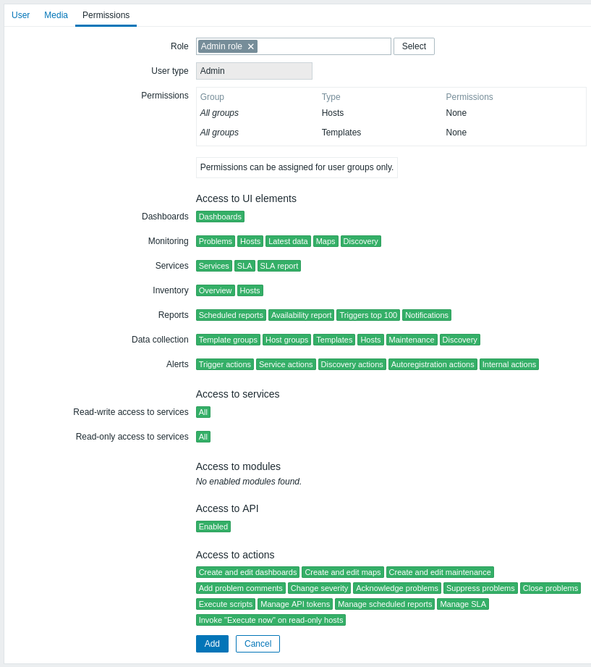
Nhấp vào Thêm trong biểu mẫu thuộc tính người dùng để lưu người dùng. Người dùng mới xuất hiện trong danh sách người dùng.
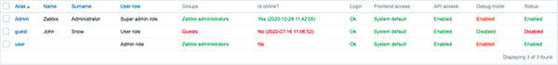

Thêm quyền
Theo mặc định, người dùng mới không có quyền truy cập vào máy chủ và mẫu. Để cấp quyền cho người dùng, hãy nhấp vào nhóm người dùng trong cột Nhóm (trong trường hợp này - 'Quản trị viên Zabbix'). Trong biểu mẫu thuộc tính nhóm, hãy chuyển đến tab Quyền của máy chủ để gán quyền cho các nhóm máy chủ.
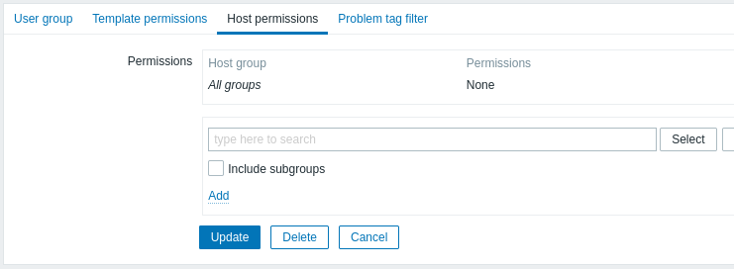
Người dùng này có quyền truy cập chỉ đọc vào nhóm máy chủ Linux , vì vậy hãy nhấp vào Chọn bên cạnh trường chọn nhóm máy chủ.
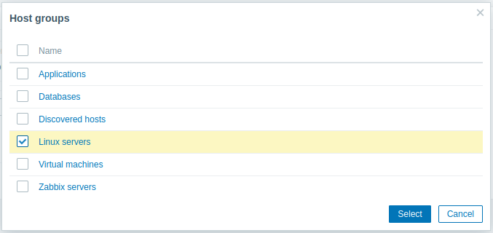
Trong cửa sổ bật lên này, hãy đánh dấu hộp kiểm bên cạnh “Máy chủ Linux”, sau đó nhấp vào Chọn . Máy chủ Linux sẽ được hiển thị trong trường lựa chọn. Nhấp vào nút 'Đọc' để đặt mức quyền và sau đó Thêm để thêm nhóm vào danh sách quyền. Trong biểu mẫu thuộc tính nhóm người dùng, nhấp vào Cập nhật .
Để cấp quyền cho mẫu, bạn cần chuyển sang tab Quyền đối với mẫu và chỉ định nhóm mẫu.

